 | Сценарий праздника для детей подготовительной группы  по тематике: «Хлеб - всему голова».2017г.  Автор: Картавых Людмила Викторовна воспитатель МБДОУ №5 «Капелька» Курагинского района, Красноярского края.
Описание: Праздник для старшего дошкольного возраста, проводится в музыкальном зале. Сказочные роли исполняют дети.
Цель: Формирование бережного отношения к хлебу.
- Задачи:
Обучающие задачи :
- Расширять знания детей о значении хлеба в жизни человека;
- Добиваться сознательного понимания детьми цены хлеба.
- Учить детей беречь хлеб.
Развивающие задачи:
- Создавать условия для познавательного развития;
- Развивать внимание, познавательную активность, речь детей.
Воспитательные задачи:
- Воспитывать эмоционально-положительные взаимоотношения между воспитанниками, педагогами детского сада, родителями;
- Воспитывать у детей бережное отношение к труду.
Оборудование:
Атрибуты к сказке, костюмы для героев, караваи.
Предварительная работа: Слушание русских народных песен. Разучивание народных игр, пословиц, поговорок, стихов, плясок, песен, разработка сценария. Беседы на тему: «Хлеб – всему голова».
Интеграция образовательных областей: речевое развитие, социально – коммуникативное развитие, познавательное развитие, физическое развитие, художественно – эстетическое развитие.

«Испекли мы колобок»
Действующие лица:
Ведущая
Дед
Бабка
Колобок
Заяц
Волк
Медведи (группа детей)
Маша
Ход праздника:
Дети под музыку входят в зал поворачиваются лицом к гостям.
Ведущий: Дорогие ребята! Сегодня мы собрались с вами в этом уютном зале на праздник, чтобы поговорить о хлебе. Знаете ли вы, чем пахнет ломоть ржаного, трудового хлеба?
1. Он пахнет полем, речкой, печью, небом.
А главное – работой пахнет хлеб.
Ведь не сразу стали зерна
Хлебом, тем, что на столе,
Люди долго и упорно
Потрудились на земле.
С весны до осени не покладая рук трудятся хлеборобы, чтобы в каждый дом, на каждый стол хлеб пришел! Как в народе говорят о хлебе? Давайте вспомним пословицы (дети называют пословицы о хлебе)
Хлеб всему голова.
Хочешь есть калачи – не сиди на печи.
Хвала рукам, что пахнут хлебом.
Не велик кусок пирога. А стоит много труда.
Берегите хлеб - он наше богатство.
Хлеб – батюшка, а водица – матушка.
Хлеб бросать – силу терять.
Без хлеба нет обеда.
Пот на спине, зато хлеб на столе.
Ведущая: Хлеб - основной продукт питания. Он нужен человеку каждый день. Мы знаем, что осень - горячая пора для тех, кто убирает урожай. Давайте расскажем, почему так трудно достается хлеб людям. ( дети рассказывают о труде хлебороба)

Ведущий: Отчего глаза сияют
У ребят, у дошколят?
Дети:
Нынче праздник урожая,
Праздник хлеба у ребят!
Дети читают стихи.
1.р. Каравай земли и неба
На твоем столе –
Ничего сильнее хлеба
Нету на земле.

2.р. В каждом маленьком кусочке
Хлебные поля,
А на каждом колосочке
Держится земля.

3.р. Пышный, мягкий, пропеченный,
Подрумяненный слегка,
Хлеб с горбушкой золоченой
Шел к тебе издалека.

4.р.В каждый дом, на каждый стол
Он пожаловал, пришел.
В нем здоровье, наша сила,
В нем чудесное тепло.
Сколько рук его растило,
Охраняло, берегло!

5.р. В малом зернышке пшеницы
Летом и зимой.
Сила солнышка хранится
И земли родной.

6.р. И растет под небом светлым
Строен и высок,
Словно Родина бессмертный,
Хлебный колосок.

7.р.В нем земли родимой соки,
Солнца свет веселый в нем.
Уплетай за обе щеки,
Вырастай богатырем!
Ведущая:
Праздник хлеба встречаем
Круглым пышным караваем,
Он на блюде расписном
С белоснежным рушником.
Каравай мы вам подносим,
Поклонясь, отведать просим.

Песня о хлебе.

(Ставит хлеб на стол перед гостями.)
Дети по очереди читают строчки стихотворения:
1. Хлеб наш берегите!
2. Хлебом не сорите!
3. Хлеб наш уважайте!
4. С хлебом не играйте!
5. Хлеб выбрасывать нельзя!
6. Берегите хлеб, друзья!

Ведущая: А сейчас мы заглянем в сказку «Колобок». И узнаем, как поживают дед с бабкой?
Звучит русская народная мелодия.
Ведущая:
Не в далеком нашем царстве,
А в российском государстве,
Не на небе, на земле
И в одном большом селе
Дед с бабулей дружно жили,
Дружно жили – не тужили.
Под музыку выходит дед и бабка.
Дед: Бабка, скоро ли обед?
Бабка: А муки то дома нет!
Дед: Погоди-ка. Слышишь, слышишь,
в кладовой скребутся мыши.
По сусекам поищи, по амбару помети.
Вот муки то и найдешь,
Колобочек испечешь!
Бабка уходит.
Дед берет балалайку, садится и играет (звучит русская народная мелодия). Входит бабка.
Бабка: Смотри-ка, нашла немного муки, маслица, да сметанки.
Дед и бабка у стола месят тесто.
Вместе:
Месим тесто мы вдвоем
И сметаночку кладем,
Яйца, масло и медок,
Будет вкусный колобок.
Ведущая: Положили дед с бабкой колобок в печь выпекать.
Бабка выводит Колобка.
Бабка: Вот готов наш Колобок,
Колобок – румяный бок!
Дед: Так давай его съедим!
Бабка: Нет, немного погодим!
Дед и бабка уходят.
Колобок: Ой, какой голодный взгляд!
Съесть меня они хотят!
Ждать не буду, не могу
Лучше в лес я убегу.
Ведущая: Спрыгнул Колобок с окошка на крылечко, с крылечка на дорожку и покатился в лес.
Под музыку Колобок обегает круг, садится на пенек и поет песенку.
Колобок:
Я, веселый Колобок,
У меня румяный бок.
Я от бабушки ушел,
Я от дедушки ушел.
Под музыку выбегает зайчиха с зайчонком.
Зайчиха: Ты, кто такой?
Колобок: Я – Колобок!
Колобок – румяный бок!
Зайчиха: Мы от волка убегали,
И капустку растеряли.
Ведущая: И угостил Колобок Зайчиху с зайчатами пирожками с капустой.
Зайцы: Спасибо, Колобок!
Зайцы убегают.
Ведущая: Покатился Колобок дальше и не знает, какая опасность ждет его.
Колобок под музыку бежит по залу, навстречу ему Волк.
Волк: Стой на месте!
Кто такой?
Ты – обед, наверное, мой!
Колобок: Нет, я просто Колобок,
Колобок – румяный бок.
Волк: Свежий, ты, еще совсем.
Я тебя, наверное, съем!
Колобок: Лучше песенку послушай,
А потом уже и кушай!
Колобок поет песенку.
Волк: Ой, не буду есть тебя,
Очень песня хороша!
Ведущая: Угостил Колобок Волка пирожками и покатился дальше. И увидел на полянке медведей.
Выходят медведи и танцуют.
Колобок: Доброе утро, Мишки! Как вы хорошо танцуете!
И я так хочу!
Медведи: Чтоб научиться так танцевать,
Надо скорее идти в детский сад.
Найди скорее Машу,
Она дорогу покажет.
Побежал Колобок искать Машу.
Колобок (зовет): Ма – ша! Ма – шень – ка!
Маша: Кто меня зовет?
Колобок: Я, Колобок, Колобок – румяный бок!
Маша: Как ты здесь оказался?
Ведущая: Рассказал Колобок про свои приключения. И про то, что хочет к ребятам в детский сад.
Маша: Ну, пойдем. Ребята будут рады встрече с тобой и научат тебя танцевать.
Маша берет за руку Колобка и уходит.
Ведущая: Дети! Вы хотите встретиться с Колобком? Тогда вставайте в кружок. Будем его встречать.
Дети встают в круг. Звучит музыка. Входит Маша с Колобком.
Дети здороваются с Колобком. И обещают его научить танцевать.
В зал входят Дед с Бабкой. Они несут на подносе каравай. Подходят к Колобку.
Бабка: Колобочек, наш родной,
Будем дружно жить с тобой!
Дед: Мы тебя не будем кушать,
Будем твои песни слушать.
Бабка: Мы на ярмарку ходили,
Каравай для вас купили.
Отдает Ведущей каравай.
Ведущая: Спасибо, вам, Дед с Бабкой!
Верные говорят слова:
Хлеб – всему голова!
Воспитатель: Хлеб – угощенье вкусное,
Хлеб – угощенье славное,
Ведущая: На любом из праздников
Угощенье главное!
Ребятки, давайте хоровод поводим вокруг каравая. Полюбуемся им, похвалим его.
Дети водят хоровод «Каравай» муз. М. Красева.
«Как на праздник урожая испекли мы каравай,
Вот такой нижины, вот такой вышины…»
По окончании хоровода дети поворачиваются лицом к гостям.
Дети хором говорят: А теперь пора прощаться, караваем угощаться!
Дети под музыку уходят в группу. Проводится конкурс на «лучший кулинарный шедевр из печенья». Чаепитие.

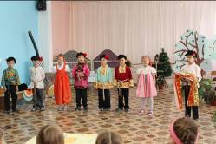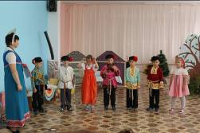

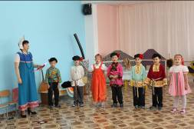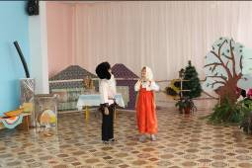

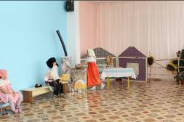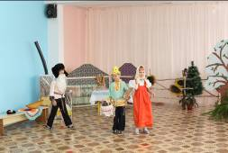

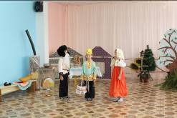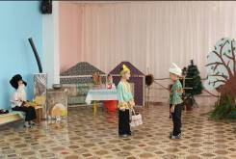

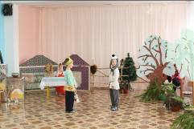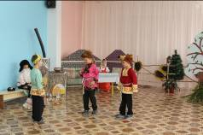

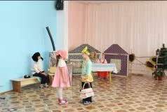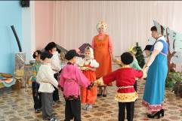

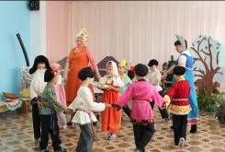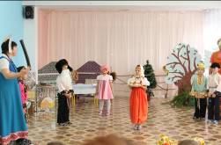

Спасибо за внимание!

